管理体系审核记录表
过程与活动、抽样计划 | 涉及  条款 | 受审核部门：领导层 主管领导：段诚 陪同人员：陆玉丽 | 判定
过程与活动、抽样计划 | 涉及  条款 | 审核员：吉洁、邝柏臣 审核时间：2021.7.26 | 判定
过程与活动、抽样计划 | 涉及  条款 | 审核条款：QEO4.1/4.2/4.3/4.4/9.3；  EO5.1/5.2/5.3/6.1/6.2/6.3/7.1/9.1.1/10.1/10.3 | 判定
理解组织及其环境 | QEO  4.1 | ■受审核方广东粤盛特种建材有限公司成立于2009年11月24日，注册资本2000万元，地址位于广东省龙门县平陵隘子村，占地面积约15亩，主要从事混凝土外加剂的生产。  ■根据企业发展及经营管理的需求，公司组织了对管理体系标准的学习，依据标准的要求结合实际情况对管理体系进行了策划。策划基本体现了PDCA的思路。建立了文件化的管理体系，文件基本符合标准的要求，基本符合企业的实际情况。根据过程对组织结构进行了合理的设计，明确了各岗位人员的职责和接口，配备了相应的人员、设施、技术、信息等资源。工作环境基本能满足经营和管理的需求。通过制定管理制度、作业文件及相关措施，对活动的主要环节实施了有效的控制。各种制度及规定基本建立。管理手册中对组织机构和职责进行了策划，形成了文件。组织机构的设置，职责、权限的分配基本明确，基本适宜，人力资源基本满足需求。  法律法规：公司经营应符合国家的法律法规要求。公司地处行广东省龙门县，在环境方面应符合国家和本市的环境法律法规要求。  技术水平：公司拥有多年生产经验、销售经验，能够满足用户的个性化需求。  文化和价值观：公司成立多年，形成了积极向上、努力进取的企业文化氛围。公司运行管理体系以来，重视产品质量、增强用户满意是所有员工的共识。  关注环境变化：公司管理层及相关部门将持续关注公司所处的环境变化，必要时通过评估风险和机遇，调整管理体系目标和指标或变更管理过程以适应这些变化或实现改进。关注的内容包括：  ——外部环境：国际、国内、地区和当地的各种法律法规、技术、竞争、市场、文化、社会和经济因素；  ——内部条件：公司的价值观、产品和服务、战略方向、文化与能力；  ——周边环境：气候、空气和水质量、土地使用、现存污染、资源的可获得性等相关因素。  对这些内外部因素通过定期的网站获取、顾客沟通及定期（周总结会议、月中、月末总结会议）内部总结等方式进行监视和评审。 | Y
理解相关方需求和期望 | QEO  4.2 | 公司确定了与管理体系有关的相关方包括股东、顾客、政府机构、社区、供应商、内部员工等。相关方对企业的要求有：遵守国家的现行法律法规、保持有效的资质、产品合格、按时送货、不断提高客户满意度等。公司通过以下行为满足相关方需求和期望：  ——关注顾客需求，通过持续改进增强用户满意；  ——遵守国家和地方各项法律法规，履行合规义务；  ——持续改进管理体系过程，提升服务质量、环境、安全绩效。  公司管理层及相关部门将持续关注相关方需求的变化，必要时通过评估风险和机遇，调整管理体系目标和指标或变更管理过程以适应这些变化或实现改进。  对这些相关方监视和评审的方法有：上级文件、标准和规范的获取、客户走访调查、沟通等。 | Y
管理体系的范围 | QEO  4.3 | 根据客户需求（外部信息）、企业内部状况及相关方要求，确定体系覆盖范围：  Q：混凝土外加剂的生产  E：混凝土外加剂的生产所涉及的相关环境管理活动  O：混凝土外加剂的生产所涉及的相关职业健康安全管理活动  通过文件发放方式在公司内部进行传递；在与客户沟通中，及时通知客户，为相关方获取。上述范围与企业目前经营范围相一致。无变化。 | Y
管理体系及其过程 | QEO  4.4 | 1.公司依据 GB/T19001-2016、GB/T24001-2016、ISO45001：2018标准，于2020年1月10日建立了质量、环境、职业健康安全管理体系。遵循 PDCA 方法，识别了标准中所需要的四大过程，确定了过程的相互顺序和作用：管理职责确定－资源提供－产品实现－测量和改进。  2.公司明确规定产品执行标准（国家、行业标准）和客户要求，并通过各环节控制，监视、测量、考核使其达到有效运行。  3.公司编制了管理手册、程序文件及作业管理性文件、记录表格等。通过管理手册、程序文件明确各部门职责、权限；资源管理，测量分析和改进、运行控制等过程。  4.通过对各主要环节的风险评估，识别，评价并制定相应措施进行风险控制（包括实施过程中所需要的变更）。  5、通过监视、测量和分析结果以及内审，管理评审等达到持续改进的目的。  6、经识别外包过程：产品运输。 | Y
管理承诺总则 | EO  5.1 | 最高管理层都具有较强的管理意识，明确管理承诺。主要通过以下活动来实现管理承诺：向公司全体员工宣传满足顾客要求和法律法规要求的重要性；制定管理方针；确保公司目标的制定和完成；各部门针对本部门的工作进行风险评估，采取适当的应对风险和机会的措施；定期进行管理评审；持续保证环境/安全工作的投入，提供充分的资源，确保公司管理体系有效运行。目前各项工作基本得到实施，并取得了一定的效果。 | Y
管理方针 | EO  5.2 | 管理方针：顾客至上，质量第一，全员参与，创新共赢，节能减排，绿色生产，安全第一，以人为本。  管理方针与企业的经营宗旨相适应，协调；通过会议传达，沟通，让全体员工理解执行。并定期进行评审（一般一年一次）。 | Y
组织的岗位、职责权限 | EO  5.3 | 公司管理体系覆盖的部门包括：管理层、行政部、市场部、生产技术部、质检部、财务部，部门划分尚可。  在《管理手册》及《岗位任职要求》中规定了各部门及主要岗位人员的工作职责、作用、责任、权限，职责包括了标准要求的所有要求，充分适宜，上述文件通过发放的形成传达到相关部门和人员。 包括各级管理者做出的相关责任的承诺等。查相关制度包括行政部管理制度、设备管理制度等，基本明确了各级人员的环境职业健康安全管理职责等。确认公司目前人力资源、基础设施、技术人员、财力、信息资源均能保证。详见各部门相关条款审核记录。 | Y
应对风险和机会的策划 | EO  6.1.1 | 编制了《风险管理控制程序》。查见《风险和机遇评估分析表》，确定了组织需应对的风险和机遇。如风险：公司环保资质及设施较为齐全，但管理制度尚不够健全；等级：三级；应对措施：建立健全环保制度，严格落实执行；执行部门：行政部。组织在确定这些风险和机遇时，考虑了员工岗位技能、销售能力、市场需求等内外部因素及合同方（顾客）的相关要求评审情况均为符合发展要求，评审人：段诚，评审时间：2021.3.28措施正在实施中。 | Y
环境因素危险源 | EO  6.1.2 | 策划、编制了《环境因素识别与评价控制程序》、《危险源辨识、风险评价和控制程序》，经文审符合标准要求  2021年1月18日由行政部组织对环境因素、危险源进行了辨识、评价。  评价的重要环境因素：废气的排放、固体废弃物排放、噪声排放、能源资料的消耗、火灾的发生。评价准确。  评价得出不可接受风险：潜在火灾、触电、烫伤、废气伤害、机械伤害、噪声伤害、职业病、意外伤害。  评价基本准确，详见各部门相关条款审核记录。
合规义务  法律法规要求 | EO  6.1.3 | 行政部负责适用的产品和质量/环境/安全方面的法律法规的识别、获取和更新，并评价其适用性；提供公司适用的法律法规及要求清单：环境保护法、环境噪声污染防治法、消防法、固体废弃物环境防治法、仓库防火安全管理规则\DB44/27-2001《大气污染物排放限值》、GB12348-2008《工业企业厂界环境噪声排放标准》、GBZ2-2007《工作场所有害因素职业接触限值》等。法律法规及其他要求在行政部存档一份，并已电子版的形式发到各部门电脑上。定期在网上查看法规的更新情况，目前均为最新版本。
策划措施 | EO  6.1.4 | 组织管理层策划关于开展管理体系中所采取措施，以便管理环境安全目标、环境因素、危险源、法律法规组织识别的风险等等。通过合规性评价、目标考核、运行方案、管理评审、内外部沟通等方式以保证管理体系达到预期结果。具体见各部门审核记录。
目标指标 | EO  6.2 | 公司环境目标:①固废分类正确处理率100%②火灾事故发生率为0③废气、噪声达标排放  职业健康安全目标:①触电事故为0②人身伤害为0③杜绝职业病的发生  对目标进行了分解，建立了各部门的分目标，经查已完成。见各部门考核情况。
资源提供 | EO7.1 | 公司为了实施管理体系并持续改进其有效性，增强顾客满意度，提供了各方面的资源保证。  a. 人力资源：职工45人，均在相关企业工作5年以上，实践经验丰富；  b. 基础设施：行政部、生产车间、库房等基础设施，主要设备：数控切割机、平板机、剪板机、硫化机、裁片机、切胶机、开炼机、车床、铣床、 氩弧焊机、下料机等。环保设备：布袋除尘器、UV光解装置、活性炭吸附装置、排气筒、基础减震装置、灭火器。安全设备：灭火器、警示牌、防护用品等  c. 工作环境：办公面积200平米，车间1500平米，库房1000平米，试验室150，工序布局合理，场所卫生干净整洁，配有通风设施，工作环境良好  能够满足产品生产及服务需要。 | Y
监视和测量总则 | EO  9.1.1 | 组织策划了对绩效的监视和测量，对绩效的分析和评价，对事项进行汇报的程序等。保留了必要的记录文件。  公司通过管理评审和内部审核，以及定期的目标考核，对发现的问题采取纠正和必要的纠正措施，确保管理体系绩效和有效性。 | Y
管理评审 | QEO  9.3 | 制定并执行《管理评审控制程序》：一年至少要进行一次管理评审，由总经理主持。特殊情况下，可增加管理评审频次。评审内容包括：内审结果；管理方针和目标的适宜性；过程的控制情况；产品的符合性；改进的需求、环境安全绩效；合规性评价等。  查管理评审的计划：管理评审的时间：2021年3月28日  主持人：总经理 参加人：领导层、各部门负责人  编制/日期：黄松松2021.3.14 批准/日期：段诚 2021.3.14  查看管理评审输入的资料：  a.管理体系审核结果以及环境管理体系合规性评价的结果；  b.顾客投诉的处理，顾客的满意度测量结果及反馈的重要信息，以及来自外部其他相关方的信息，包括相关方的抱怨。  c.重大质量、环境、安全事故的处理，过程及产品质量趋势；  d.管理体系运行状况，包括管理方针和目标以及实现程度。  e.环境安全管理体系运行绩效。  f.纠正预防和改进措施的实施情况。  g.可能影响管理体系的变更（如公司组织结构、产品结构、资源发生的重大改变和调整；相关法律法规、标准及其他要求发生变更。）  h.员工的合理化改进建议。输入内容基本符合标准要求。  提供管理评审会议记录：各部门负责人汇报了各部门的管理体系运行情况，管理者代表汇报了公司管理体系运行状况和内审不合格的整改情况，参会人员根据各部门的汇报情况展开讨论，总经理总结本次管理评审，同时就改进的决议作出了安排。  查看管理评审报告，结论：公司现行管理体系运行基本符合ISO9001：2015 、ISO14001:2015、ISO45001:2018标准的程度标准要求，建立的管理体系是适宜的，管理体系运行基本有效等。批准：段诚2021年03月28日  持续改进：a、持续加强三级安全教育应层层落实，各层部门不得流于形式，对重要岗位员工还应定期进行专门培训。已实施。 | Y
总则 | EO  10.1 | 查公司在建立、实施管理体系中：  a.制订各种控制程序文件；  b.通过内审、管理评审评价管理体系的符合性；  c.通过职业健康安全绩效的监视测量评价销售服务过程涉及环境管理的符合性；通过日常数据分析，采取纠正、预防措施，达到持续改进目的。 | Y
持续改进 | EO  10.3 | 查持续改进：  a. 通过管理体系运行，管理方针、目标的实施，内审、管理评审进行持续改进；  b. 通过数据分析、纠正、预防措施实施达到持续改进；  c. 通过顾客满意度调查，改进、提高产品质量，满足顾客需求，达到持续改进的目的。  管理评审提出改进措施：持续加强三级安全教育应层层落实，各层部门不得流于形式，对重要岗位员工还应定期进行专门培训。已实施。 | Y

过程与活动、抽样计划 | 涉及  条款 | 受审核部门：行政部 主管领导：吴世英 陪同人员：黄松松 | 判定
过程与活动、抽样计划 | 涉及  条款 | 审核员：吉洁、邝柏臣 审核时间：2021年7月26日 | 判定
过程与活动、抽样计划 | 涉及  条款 | 审核条款：QEO5.3/6.2/9.2；  EO6.1.2/6.1.3/7.2/8.1/8.2/9.1/10.2；O5.4 | 判定
组织的岗位、职责权限 | QEO  5.3 | 部门负责人:吴世英  询问其职责权限：主要负责公司文件的控制，即文件的编制、收发、归档等管理工作。负责公司人力资源及教育培训工作。负责组织内审和管理评审工作，对不合格采取纠正和预防措施；负责组织辨识和评价公司的环境因素、危险源，对办公区的环境因素、危险源进行控制管理方面的工作等。职责明确。 | Y
目标 | QEO  6.2 | 部门目标： 考核情况  员工培训合格率≥90% 95%  每月进行一次考核，目标基本实现。考核人：黄松松 2021.3.23  •环境目标指标：固体废弃物回收、处置率为100%  管理方案：1、设置废品回收及储存仓库，废品分类存放区。2、各存放区域周边设置污染应急处置物资，定期检查确保其有效性。3、加强现场管理，人员培训，确保废弃物100%回收。  责任部：生产车间、行政部，费用：8000元，起止时间：2021.1-2021.12  •安全目标指标：火灾事故为零。  管理方案：1.严格执行公司安全管理制度；2.根据公司安全管理标准逐级落实安全管理责任制；3.明火作业前必须专人负责，清理易燃易爆物品，保证易燃易爆物品与明火的安全距离，采取配备灭火设备等措施，并设专人进行看火；定期检查消防预案执行消防演练。  责任部门：各部门，费用：5000，起止时间：2021.1-2021.12  每季度组织一次对目标、指标管理方案进行程度、完成情况的考核，提供环境安全目标、指标考核记录，2021年1-6月的目标、指标管理方案完成情况考核，达到了阶段性的目标要求。制定的指标和管理方案基本可行。 | Y
环境因素、危险源识别 | EO  6.1.2 | 提供《环境因素识别评价表》，其中包括办公区、生产区等，包括固废排放、火灾的发生、原材料损耗、能源的消耗、废气排放、噪声排放等。  可以提供《重要环境因素清单》，其中重要环境因素：废气的排放、固体废弃物排放、噪声排放、能源资料的消耗、火灾的发生，评价准确。  提供《危险源识别一览表》，按照活动、区域进行了识别，其中包括：线路老化、违规吸烟、消防设施失效、人走未断电、电线乱拉乱扯、未配置触电保护装置、各种电器漏电、各种电器防护装置失灵、设备无防护装置、设备故障、设备操作噪声排放影响听力等，评价基本全面  提供《不可接受风险清单》包括：潜在火灾、触电、烫伤、废气伤害、机械伤害、噪声伤害、职业病、意外伤害，评价准确。 | Y
合规义务、法律法规及其他要求 | EO  6.1.3 | 编制了《法律法规与其他要求控制程序》，经查符合标准要求。  提供公司适用的法律法规及要求清单包括：质量法、合同法、环境保护法、环境噪声污染防治法、劳动法、消防法、环境空气质量标准、固体废弃物环境防治法、仓库防火安全管理规则、劳动保护用品管理规定、DB44/27-2001《大气污染物排放限值》、DB44/26-2001《水污染物排放限值》、GB18483-2001《饮食业油烟排放标准》、GB12348-2008《工业企业厂界环境噪声排放标准》、GBZ2-2007《工作场所有害因素职业接触限值》、GB/T 24001-2016《环境管理体系 要求及使用指南》、GB/T 45001-2020《职业健康安全管理体系 要求及使用指南》等法规要求。网上查录或购买，经查阅为现行有效版本，目前满足体系运行需要。明确了法律法规及其他要求对公司环境因素、危险源的应用，明确了相应的适用条款。 | Y
人员、能力、培训 | EO  7.2 | 编制了《人力资源控制程序》“岗位任职条件”，规定了从事环境职业健康安全管理方面人员的资源需求、岗位能力要求、职权的规定、培训需求、方式以及对人员的培训管理等，确保人员数量、能力能满足体系的运行要求。  抽行政部主任、质检部经理等岗位，符合规定。查内审员经培训考核合格上岗。查对公司目前人员的评价记录，主要对关键岗位以及公司各级管理人员等进行了评价。提供员工能力考核表。  提供“2021年度培训计划”共8项，内容包括：标准培训、内审员培训、应急预案培训、法律法规学习等，目前已部分实施完成。提供《培训记录表》  2021.1.20培训题目：管理体系贯标培训； 培训方式：讲课，包括：培训内容摘要、考核方式和成绩、培训有效性评价。培训有效率100%。  2021.4.19培训题目：内审员培训； 培训方式：讲课，包括：培训内容摘要、考核方式和成绩、培训有效性评价。培训有效率100%。  2021.5.19培训题目：设备安全操作规程培训； 培训方式：讲课，包括：培训内容摘要、考核方式和成绩、培训有效性评价。培训有效率100%。  另提供了三级安全教育记录，经查符合要求。 | Y
工作人员的参与 | O5.4 | 经全体员工大会选举，并公司任命彭国年为公司安全事务代表，其清楚自己的职责：负责向管理层反映职工职业健康安全管理方面的要求，对事件的调查、处理，职工劳动防护的改善事宜进行协商交流；参与职业安全健康方针、目标、指标、管理方案的制定工作，提出合理化建议。通过员工代表的积极争取，员工的劳保用品得到合理配备并及时发放；员工保险得到按时交纳等。
运行控制 | EO8.1 | 本部门应执行的运行控制文件：消防安全管理制度、行政部安全管理制度、车辆管理规定、电脑使用管理办法等。  运行控制情况：  办公过程注意节约用电，做到人走灯灭，电脑长时间不用时关机，下班前要关闭电源；  办公用品按要求由行政部负责发放，作好记录；  相关方施加影响：公司能够控制或能够施加影响的相关方有周边商户、固体废弃物处理等。提供了“致相关方的公开信”，将公司环境控制要求发放到了周边商户，督促影响各相关方按照管理体系要求施加影响。  公司办公产生的废硒鼓、废墨盒、色带由供应方公司回收；  行政部定期巡视现场，对环境安全事宜进行检查，发现问题当即纠正；每月进行检查统计分析，查2021.1-2021.6检查记录，各部门运行情况良好。检查人：黄松松等。  废弃物统计表：抽生活垃圾 处置方式：垃圾桶运往物业垃圾桶；处置时间：2021.6.19 经办人：吴世英  办公区固废；现在分类集中存放，及时处理，防止意外火灾。  办公过程使用的电器如：空调、电脑、灯具均符合安全设计要求，使用过程注意安全，预防触电，工作时间平均每天8小时；  公司为员工缴纳了社保，提供了缴纳保险的证据。  为员工配备了安全防护设施—提供《劳保用品发放记录》包括防尘口罩、口罩、过滤棉、耳塞、线手套、胶手套等，发放人：郭铁钢。  查看食堂，提供有餐饮行业许可证，服务员提供有健康证，安装了油烟净化器，配置了灭火器，食物残渣收集后用作饲料。员工分批隔坐就餐，保证间隔一米五以上。  行政部设备、电器状态良好，无安全隐患，配置有灭火器。 | Y
应急准备和响应 | EO8.2 | 1、查策划有《应急准备与响应控制程序》，编制有《火灾事故应急预案》。  2、应急准备工作开展以下活动：  ——建立有应急组织，提供出应急组织机构图、消防队人员名单、职责权限规定等。  ——配备相应的消防器材。  ——进行消防常识和能力的培训、潜在的火灾爆炸的常识和能力的培训  3、该部门介绍开展了消防器材的使用和人员紧急疏散演练活动：  提供有“消防演习计划”。  ——演练时间：2021年3月20日；  ——演练组织部门：行政部；参加人员：全体  ——演练效果评价记录：通过演练，证明预案基本适宜，全体人员对预案的要求有了比较适宜的操作方法，可以有效履行预案的要求，对伤害事故起到良好的控制作用。  ——对消防应急预案的适用性、可操作性进行评审；符合要求。  查看办公区域配置了灭火器。 | Y
监视、测量、分析和评价 | EO  9.1.1 | 编制了《监视和测量控制程序》，通过以下几种方式对运行过程绩效进行监视和测量：  ●该公司对管理体系过程进行监视和测量的方法包括：内审、管理评审、目标考核、过程的监视和测量检查等。  内审、管理评审、目标考核详见9.2/9.3/6.2的审核记录.  每月进行一次过程的监视和测量的检查，发现问题立即整改。  查见2021.1/2021.5环境安全运行检查记录，内容包括：部门、检查内容、检查结果、检查人、检查日期。  ●日常监督检查：管代负责对各部门的行为进行不定期的巡检。巡检内容包括：办公销售现场管理情况、防护用品的使用情况、消防设施状况等。对发现的问题提出整改要求，责任部门整改，行政部验证整改效果。  ●环境绩效监测：  生活污水排入化粪池。  一般固废（废纸张等），按规定收集，卖给废品收购站。  提供了深圳市政研检测技术有限公司出具的检测报告，2020.5.27签发，详见附件  提供了广东宏科检检测技术有限出具的检测报告，有组织《废气》报告编号：GDHK20210311031，2021.3.16签发，无组织《废气》报告编号：GDHK20210314017，2021.3.21签发，《噪声检测》报告编号：GDHK20210314021，2021.3.18签发  ●职业健康安全绩效监测：  定期对员工进行职业病检测  提供了惠城友华健康体检中心出具的职业健康检查报告，2020年7月31日，详见附件：  ●监测设备：公司暂无环境安全监测设备。 | N
合规性评价 | EO  9.1.2 | 策划编制了《合规性评价控制程序》，经查符合要求  查合规性评价：2021年3月8日进行合规性评价，提供了《合规性评价表》，内容包括：活动场所/产品/服务、重要环境因素、不可接受风险、现有控制措施、适用的法律法规及其对应条款、符合性评价等。  评价了相关的法律法规，涉及火灾事故、固废排放、资源消耗、废气排放、噪声排放、职业病、意外伤害等  评价结果：公司能够按照有关法律法规、公司文件进行控制、检查，能够遵守国家、地方的法律法规，合规性评价符合要求。  批准人：段诚2021.3.8 | Y
内部审核 | QEO  9.2 | 编制《内部审核控制程序》，基本符合标准要求。  经查问：总经理、管代、各部门主管均经培训并参加了内部审核。  2021年03月12-13日开展管理体系内部审核活动，并提供有以下内审的资料：  ——《审核实施计划》，编制：吴世英2021.3.7 批准：黄松松2021.3.7  计划中规定审核的目的、依据、范围、时间、审核安排；  审核组组长：吴世英，组员：黄松松  计划中没有漏标准条款、没有遗漏体系覆盖的部门和场所，内审员没有审核自己的工作。  ——内审首末次会议签到（领导层、各部门负责人）；  ——内部审核检查表，审核按计划进行，没有遗漏标准条款及体系覆盖的部门和场所，内审员没有审核自己的工作。  ——本次内审发现2项不合格，抽《不符合报告》（ES8.1），不符合事实描述清晰，不符合原因分析准确，并制定了纠正及纠正预防措施，且措施可行，并对其有效性进行了验证，验证人：吴世英2021.3.14  ——本次内审编制有《内部审核报告》，结论：文件化体系符合三个标准的要求，体系运行成效明显。编制人：吴世英/2021.3.13 审批：黄松松/2021.3.13 | Y
不符合和纠正措施 | EO  10.2 | 制定了《纠正及预防措施控制程序》，内容基本符合标准要求。  对日常工作检查，管理评审，内审，其他考评，合规性评价发现的不符合及安全事件采取纠正，防止事态发展，进行原因分析，采取必要的纠正预防措施，防止事件的发生、再发生。  对管理评审、内审提出的不符合及改进要求，进行原因分析，制定了具体措施，目前已实施完成。

过程与活动、抽样计划 | 涉及  条款 | 受审核部门：质检部 主管领导：黄松松 陪同人员：罗贱 | 判定
过程与活动、抽样计划 | 涉及  条款 | 审核员：吉洁、邝柏臣 审核时间：2021.7.27 | 判定
过程与活动、抽样计划 | 涉及  条款 | 审核条款：Q8.6；EO5.3/6.2/6.1.2/8.1/8.2 | 判定
组织的岗位、职责权限 | EO5.3 | 部门负责人：黄松松  询问其职责权限：负责公司原材料、过程、成品检验；检测设备的管理；贯彻执行公司的方针和管理目标，本部门环境因素、危险源的识别及其控制，落实管理手册在本部门的运行，对相关方的控制。  职责明确，回答基本完整。
目标和方案 | EO  6.2 | 部门目标： 完成情况（2021.6.30）  固体废弃物分类处置有效率100% 100%  触电事故发生率0 100%  抽管理方案，同行政部 | Y
产品和服务的放行 | Q  8.6 | 经查编制了《采购产品检验规程》、《成品检验标准》规定了原材料及成品的具体检验方式。检验主要依据GB/T23439-2017混凝土膨胀剂。  1）原材料检验——见市场部8.4.2条款  2）查半成品（工序）的检验情况——见生产技术部8.5.1条款  3）查成品检验记录  2021.05.31，高性能膨胀抗裂剂(产品型号：SY-G)，检验项目，比表面积/(m²/kg 278 1.18mm筛余/% ≤0 初凝/min 176 结论：合格，检验：黄松松  2021.5.31 高效特种纤维抗裂剂（产品型号：SY-T），检验项目：比表面积/(m²/kg 277 1.18mm筛余/% ≤0 初凝/min 178 结论：合格，检验：黄松松  2021.3.21 SY-R 防腐蚀阻锈剂，检验项目：初凝时间差/民min +52  终凝时间差/min +53 结论：合格，检验：黄松松  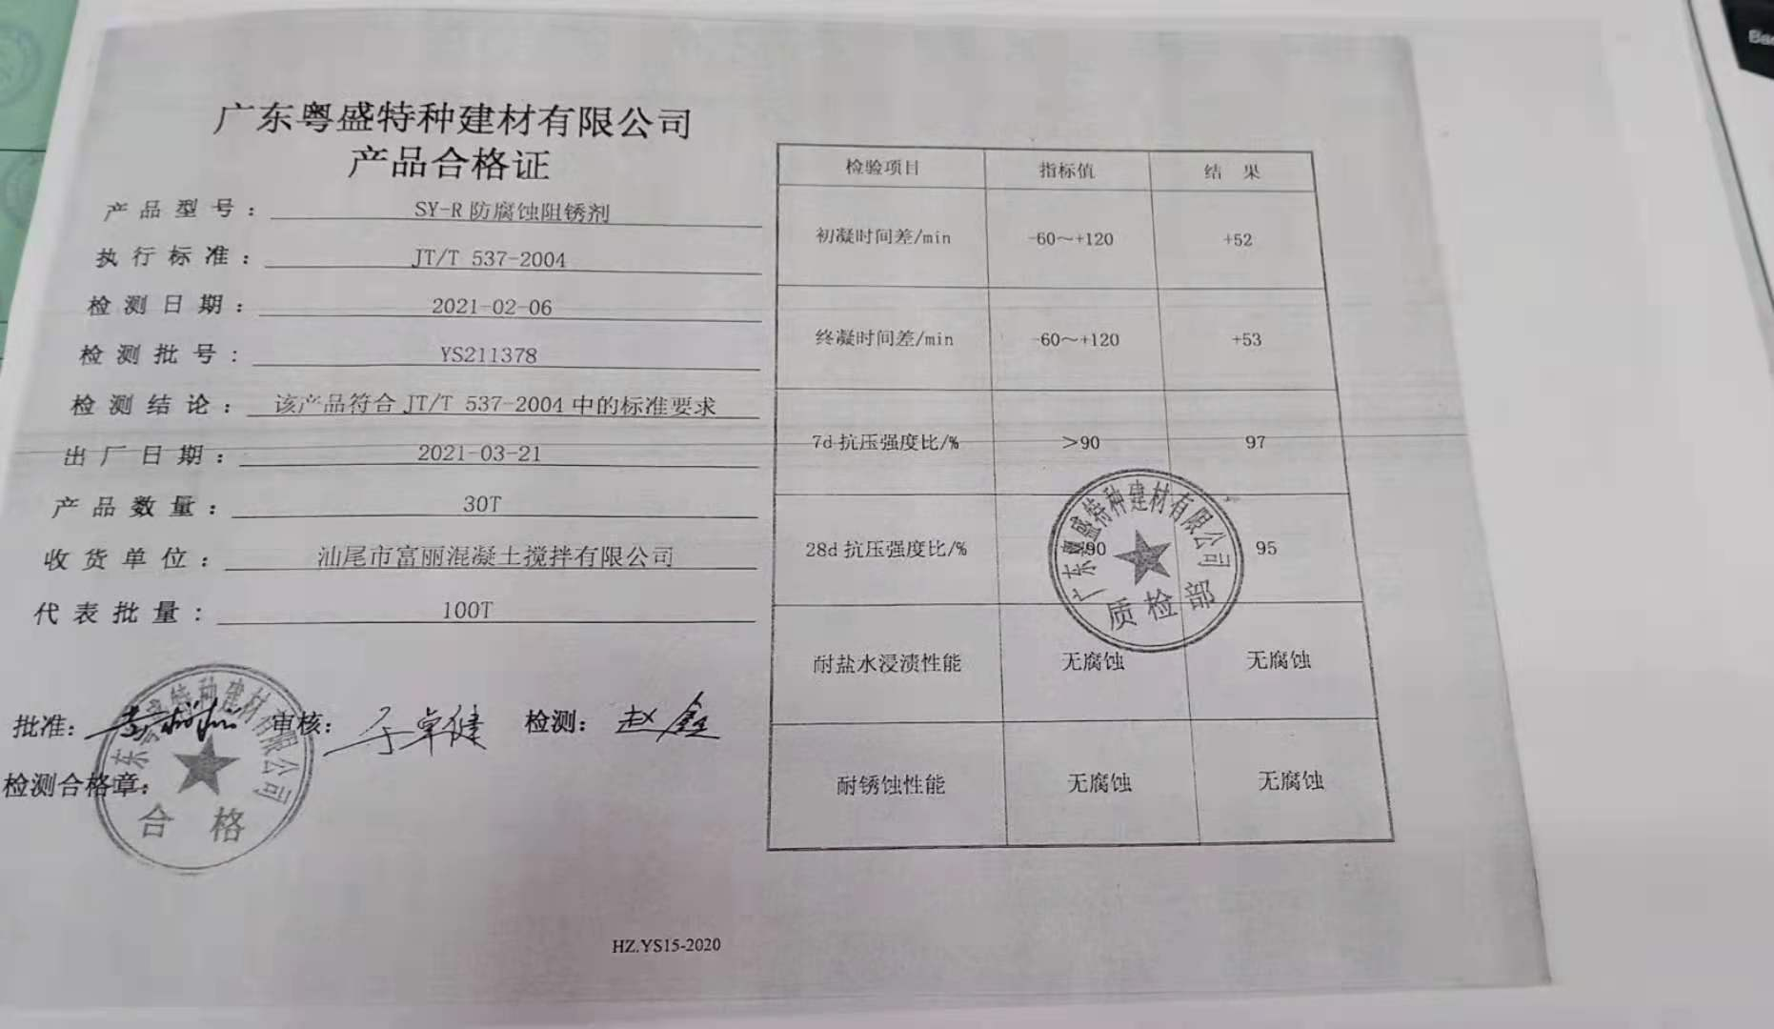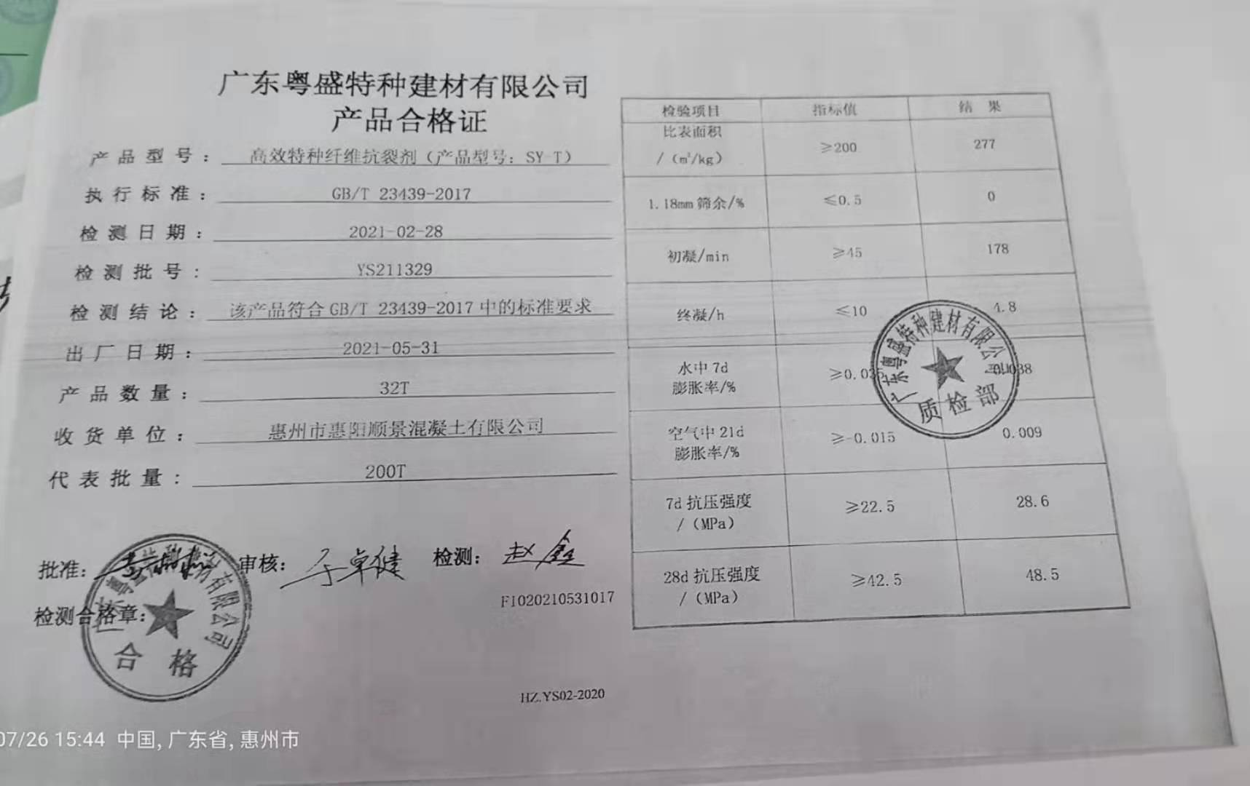  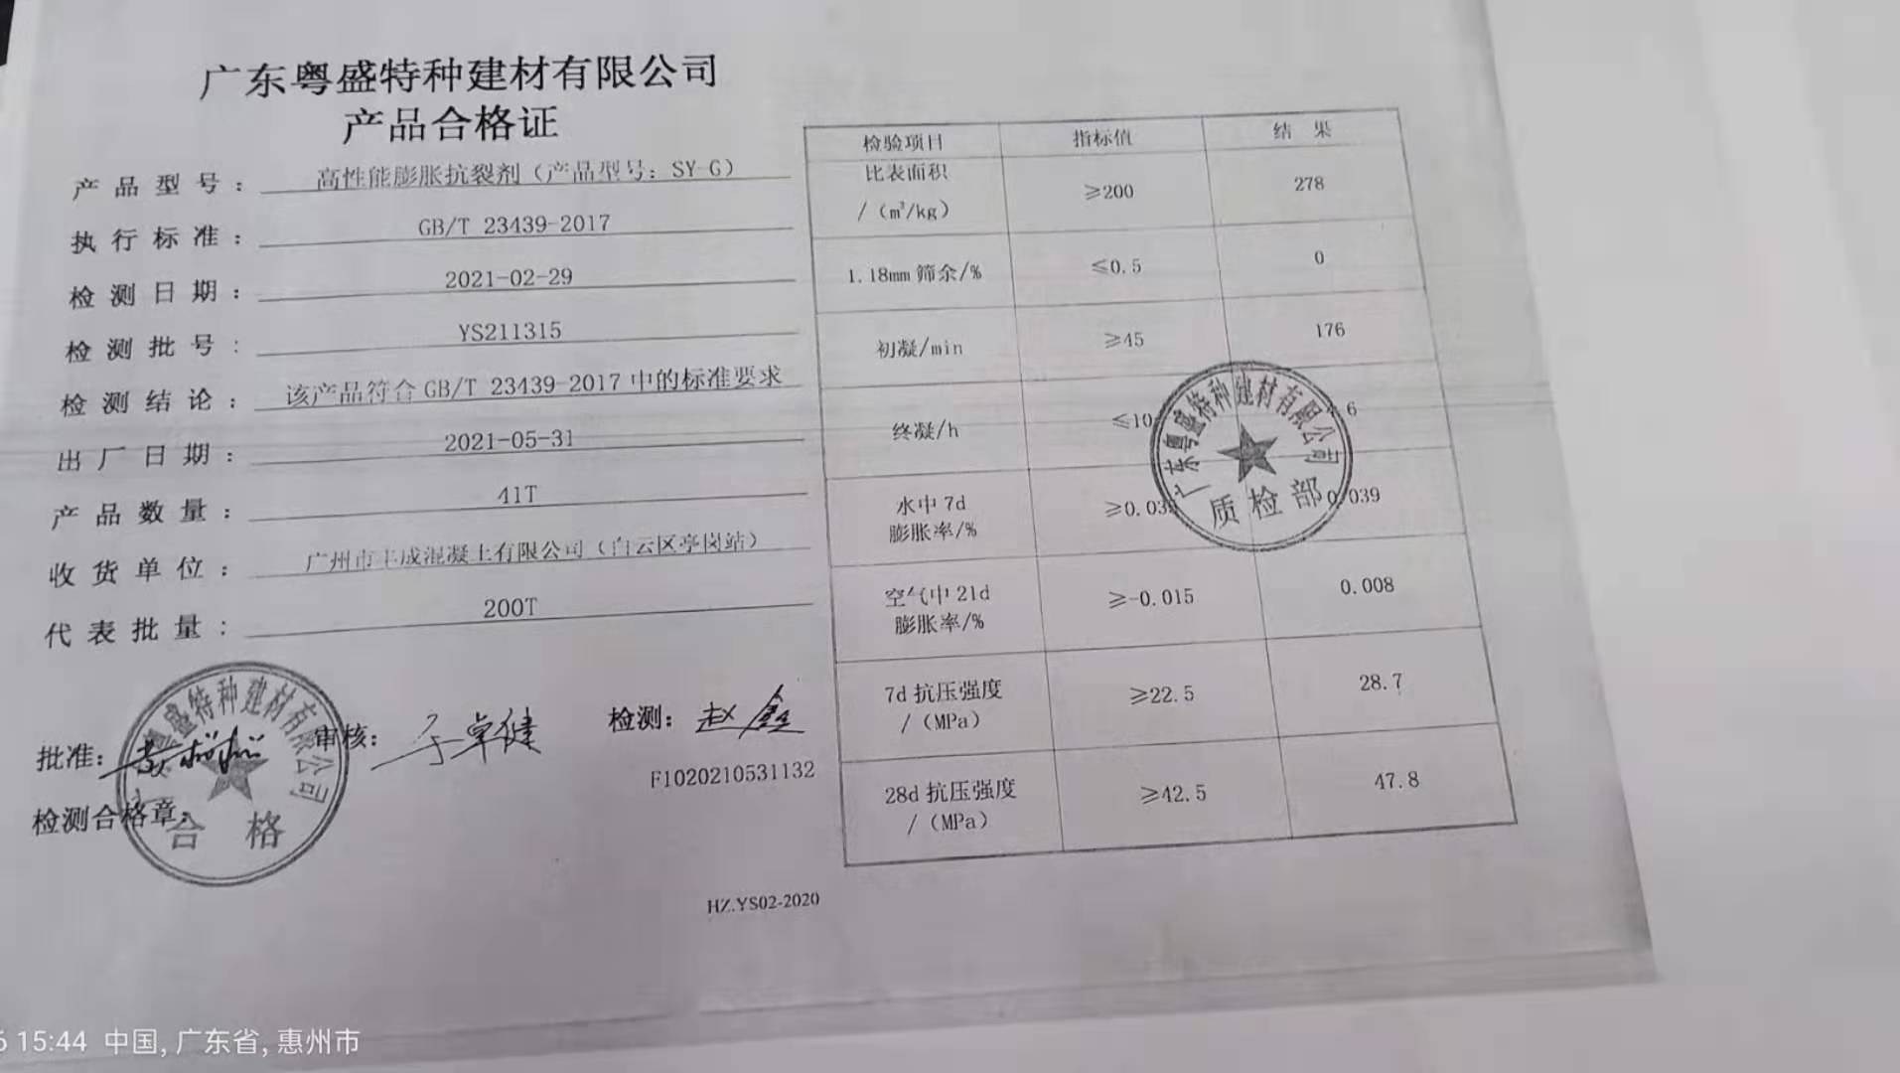  另提供有委托广东省建筑材料研究院有限公司的产品检测报告，产品检验合格。  产品：聚羓羧酸高性能减水剂（标准型）  报告编号：GD2021-10-00373  检测机构：广东省建筑材料研究院有限公司  检测项目：减水率、泌水率比、含气量等  检验日期：2021-6-16  检验依据：GB8076-2008  检验结果：符合要求  产品：水泥基渗透结晶防水剂  报告编号：GD2021-12-00872  检测机构：广东省建筑材料研究院有限公司  检验日其有：2021.7-7  检验依据：GB18445-2012  检验结果：符合要求  提供有产品质量监督抽查检验报告，详见附件。  现场询问检验员清楚检验规程。  暂无授权人员批准或顾客批准放行产品和交付服务的情况。 | Y
环境因素、危险源识别 | EO  6.1.2 | 提供《环境因素评价表》，其中涉及质检部包括固废废弃、包装箱的废弃、意外火灾、原材料损耗、资源的消耗等。  可以提供《重要环境因素清单》，其中涉及质检部：火灾发生、固废排放。  评价基本合理。  提供了职业健康安全危险源识别与评价表，涉及本部门的危险源包括：使用电器不当造成触电，搬运货物造成的砸伤，吸烟乱扔烟头导致火灾，上下班途中交通危险，电器短路或使用时间过长散热不良。  评价本部门不可接受风险火灾、触电、意外伤害，评价基本准确。 | Y
运行控制 | EO8.1 | 查运行控制情况：  办公过程注意节约用电，质检部做到人走灯灭，电脑长时间不用时关机，下班前要关闭电源；  办公过程产生的固废按要求放到指定地点，查看无混放现象；检验过程产生的固废分类存放处置。  杜绝重大火灾事故：每月对消防器材进行检查，查看有消防器材检查卡。  杜绝触电事故：现场有必要安全标识、工作人员均佩戴劳动防护用品（手套、口罩等），进去试验室前进行安全检查及培训，查见对员工进行三级安全培训的培训记录，制定了相应的应急预案。近一年内未出现过工伤事故。  设置有危险化学品仓库，实行双人双锁管理，并收集了相关MSDS，进行培训。  查看试验室设备、电器状态良好，废弃物无混放现象，无火灾、触电隐患，配置了灭火器。 | Y
应急准备和响应 | EO8.2 | 执行《应急准备与响应控制程序》。2021年3月20日，质检部参加了公司组织消防演练，相关记录详见行政部记录。 | Y

过程与活动、抽样计划 | 涉及  条款 | 受审核部门：生产技术部 主管领导：彭国年 陪同人员：黄松松 | 判定
过程与活动、抽样计划 | 涉及  条款 | 审核员：吉洁、邝柏臣 审核时间：2021.7.27 | 判定
过程与活动、抽样计划 | 涉及  条款 | 审核条款：Q8.1/8.3/8.5.1/；EO5.3/6.2/6.1.2/8.1/8.2 | 判定
组织的岗位、职责权限 | EO5.3 | 有主管1人，车间主任1人、工人30，三班倒。  主要负责：生产过程的控制；设备的管理；产品的标识与防护；原材料、生产过程、成品的检验；产品的放行；不合格品的处置；监视和测量资源的管理；生产过程环境因素危险源的识别与控制、公司目标方案的执行、应急准备和相应等。部门负责人对本部门的职责和权限以及工作流程清楚、明确完成本部门的目标指标。
目标和方案 | EO6.2 | 部门目标：  1火灾、爆炸事故发生率为0。  2废弃物100%实现分类存放，合理处置。  3杜绝发生重大污染事故。  4杜绝发生死亡、重伤事故  5轻伤每年不超过3起  6厂界噪声昼间≤65dB,夜间≤55dB；  7职业病发生率为0  按照季度进行考核，提供了2021年1-6月目标考核表：均已达标  经查显示目标均已完成。  对以上的目标指标制定了管理方案：  •环境安全目标、指标、管理方案，措施基本可行。  每季度组织一次对目标、指标管理方案进行程度、完成情况的考核，提供安全目标、指标考核记录，2021年1-6月的目标、指标管理方案完成情况考核，达到了阶段性的目标要求。  制定的指标和管理方案基本可行。
运行的策划和控制 | Q8.1 | 公司对产品质量目标、产品实现过程；产品所要求的验证、确认、监视、检验和试验活动以及产品接收准则进行了策划，并规定了所需的记录。  1、本公司的产品为：混凝土外加剂  2、编制了服务实现流程  破碎--入库---计量传送---粉磨-选粉--入库均化--出库  3、设备：推板喂料机、颚式破碎机、原料皮带输送机、原料提升机、立式锤破机、磨尾提升机、成品提升机、入磨皮带输送机、球磨机、带式调速定量给料机、选粉机等，基本满足要求。  4、编制了《原材料检验规范》、《成品检验规范》、《设备管理制度》、《设备操作规程》等  5、相关法律法规要求《安全生产法》、《产品质量法》、《合同法》、《计量法》、《消费者权益保护法》等  6、产品执行标准：GB/T23439-2017混凝土膨胀剂
产品和服务的设计和开发 | Q8.3 | 提供“高精度膨胀抗裂剂细度检测技术的研发”项目资料  抽：项目建议书 ，内容包括基本要求、市场预测分析、可引用的原技术、可行性分析、项目成员和职责、资源配置等  项目所需费用，参加人员：50万元，何光进、胡超沅、刘洋、鲁睿鹏等  年度 时间节点 计划研究内容  2019 3/21 对比研究高精度膨胀抗裂剂的水化原理  4/2 高精度膨胀抗裂剂发与水泥水化过程的XRD分析  8/28 硬化水泥石的孔结构研究  12/31 衍生出产品的企业标准编写  2020 7/26 企业标准专家评审会议  7/6 高精度膨胀抗裂剂的膨胀性能检测（砂浆、混凝土、自身体积变形）  8/26 高精度膨胀抗裂剂熟料的安定性评估，高精度膨胀抗裂剂的配方等  12/26 高精度膨胀抗裂剂的配方优化，完善镁钙复合膨胀剂等  评审情况：需求分析阶段评审/评审内容：业务规则提取、分析是否合理等，设计开发制定是否合理  确认计划：产品方案完成后交客户进行确认。  验证/确认：通过试验进行验证，负责人/项目经理；经公司组织人员进行性能、材质等进行确认，对产品进行确认。  设计说明书较清晰，符合要求。  制定人：何光进 审批：朱乾坤 2019.12.25  查“高精度膨胀抗裂剂细度检测技术的研发”项目输入  设计开发输入清单：  1、参照GB/T23439-2017混凝土膨胀剂  2、将达到的技术指标：略  3、能够更好地满足水工大体积混凝土收缩补偿的要求，特别是对温度收缩的补偿效果更明显  查见“设计开发输入评审表”  项目名称：“高精度膨胀抗裂剂细度检测技术的研发”  评审内容：产品的功能、性能、适应性、充分性进行评审  问题记录：无  评审结论：通过  评审主持人：朱乾坤 评审类型：会议评审  评审人员名单：朱乾坤、何光进、胡超沅、刘洋、鲁睿鹏等  日期：2020年6月30日  经查按照策划要求进行评审，记录清晰，满足要求。  抽设计开发验证报告：  验证方式：试验  验证单位及参加验证人员：朱乾坤、彭罗新、童宇、王作祥等  验证内容：在高温高湿的特殊环境下，保证氧化镁膨胀剂的膨胀效能：30℃湿养条件下，30天膨胀率达到最终膨胀率的90%以上。技术指标：略  验证结论：能够得到产品，工艺路线可行，产品性能稳定，产品功能符合要求。  确认人：朱乾坤  设计开发确认记录  确认方式：试验  验证单位及参加验证人员：朱乾坤、何光进、胡超沅、刘洋、鲁睿鹏等  确认内容：在高温高湿的特殊环境下，保证氧化镁膨胀剂的膨胀效能：30℃湿养条件下，30天膨胀率达到最终膨胀率的90%以上.确认人：朱乾坤  查《设计开发输出评审表》  项目名称：“高精度膨胀抗裂剂”  输出内容：1、配方、生产工艺等。2、各种验收准则：检验规程  评审时间：2020年6月20日  评审内容：功能性能与顾客要求符合性；功能实现可行性；合理性；法律法规要求，标准要求符合性；安全性；实验可行性；存储可行性；经济可行性；设计开发输出信息表述是否清晰  评审结论：输出满足要求 存在问题：无  批准：朱乾坤  该项目设计和开发尚未发生更改情况。
生产和服务提供的控制 | Q8.5.1  8.6 | 编制《生产和服务提供控制程序》，对服务过程进行控制  a) 获得规定以下内容的文件化信息：  1）提供的产品、服务或执行的活动的特征：  ①与组织的产品及服务有关的法律法规：产品质量法、合同法、计量法、消费者权益保护法、环境保护法等；  ②编制了《原材料检验规范》、《过程检验规范》、《成品检验规范》、《设备管理制度》、《设备操作规程》等工艺文件和二十余种记录。  2）要达到的结果：产品能够符合国家标准及客户要求，满足相关法律法规要求及产品使用性能/功能要求及售后服务承诺。  b) 获得和使用适宜的监视和测量资源：  提供的主要监视和测量设备有：压力试验机、分析天平、火焰光度计、恒温干燥箱、维卡仪、水泥细度负压筛析仪等，能够满足产品检查需要。  c) 在适当阶段进行监视和测量，以验证过程或输出的控制及产品和服务的接收准则已得到满足；  d) 使用适宜的设备和过程环境；  主要设备：推板喂料机、颚式破碎机、原料皮带输送机、原料提升机、立式锤破机、磨尾提升机、成品提升机、入磨皮带输送机、球磨机、带式调速定量给料机、选粉机等，可以满足生产需要。设备精度保证，维修及时，有设备日常保养记录.  过程环境：详见 7.1.4 审核记录  e）指派胜任的人员，经确认符合要求  f) 需确认过程：无  g) 实施防止人为错误的措施：体系文件中明确规定了不合格品控制要求：包括原材料的不合格品，研发过程中产生的不良品均不准转序，必须按照相关文件、制度执行。  h) 实施产品和服务的放行、交付和交付后的活动：  查产品交付：根据合同要求进行产品交付。  查交付后的活动：产品交付后的活动直接由市场部负责改进落实。  查看生产过程，包括夜班生产现场  工序：  —破碎，使用设备：颚式破碎机，操作工3人，主要控制颗粒物大小  —计量传送：带式调速定量给料机，按配比下料，，操作工2人，  —粉磨、选粉：使用设备：球磨机、选粉机，操作工2，控制细度、筛余、游离氧化钙；  查看20210.7.25-26（16点-15点）日监控记录表，记录各设备参数，原材料配比、产量、开机时间、停机时间，检验人：刘万方  附记录表：  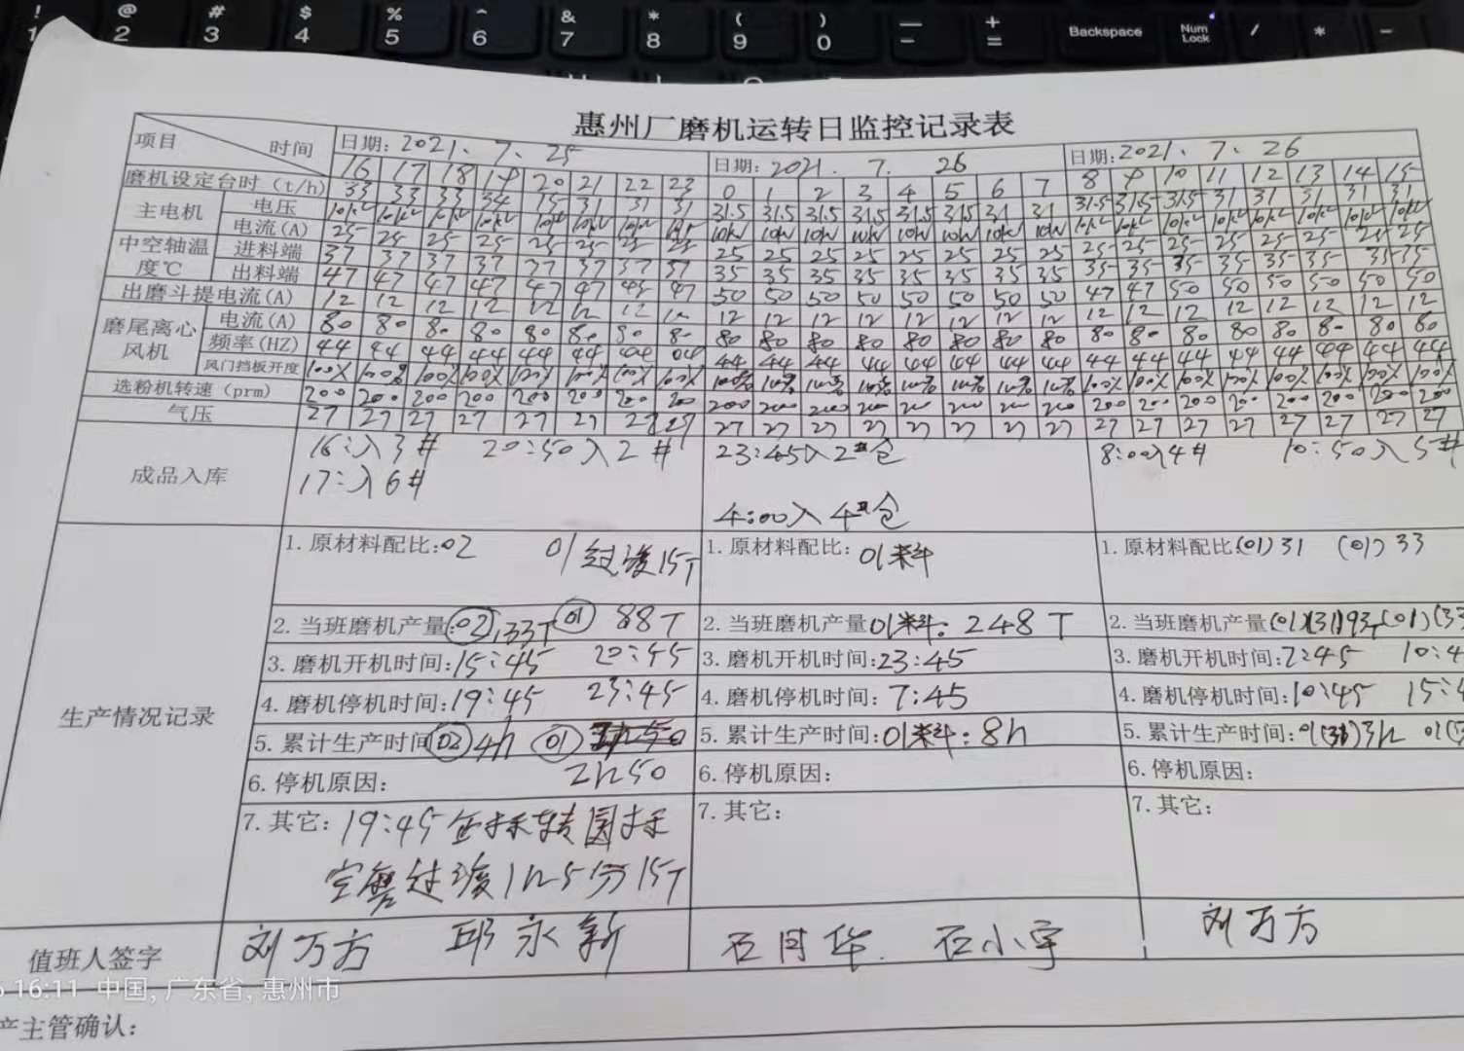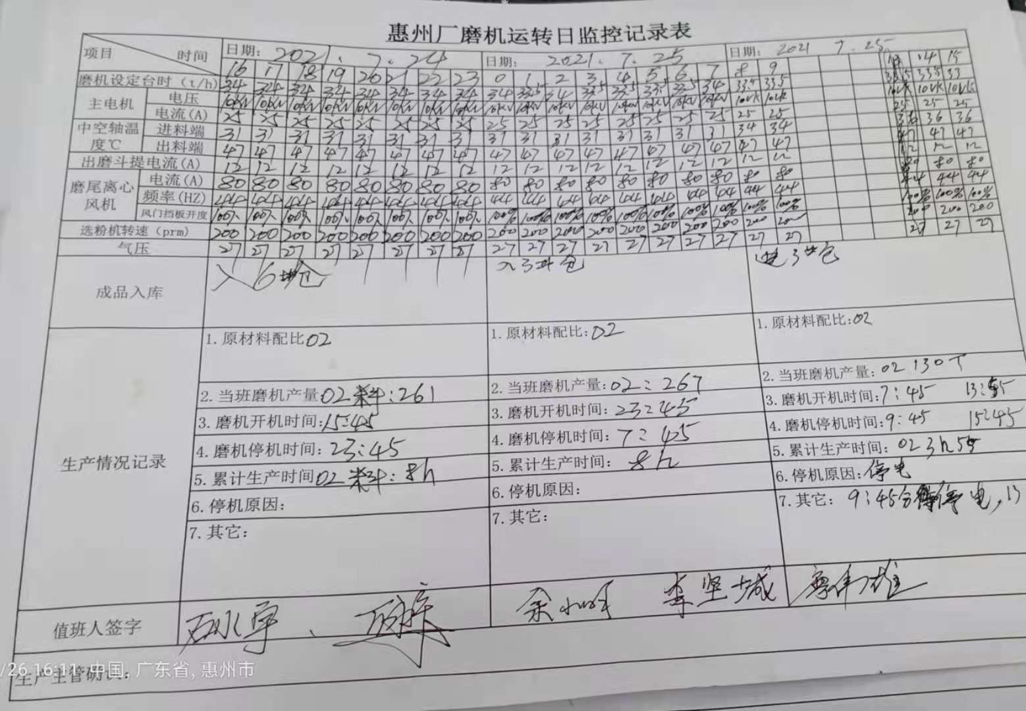
环境因素评价和控制措施的确定 | E6.1.2 | 提供《环境因素调查/评审表》：  废水的排放、废纸等固体废弃物的排放、破碎机产生的粉尘、筛分机的运转、混料过程产生的粉尘、输送产生的粉尘、噪声排放等等  提供《重要环境因素清单》：涉及生产部的环境因素主要包括：废气的排放、粉尘排放、固体废弃物排放、噪声排放、意外火灾的发生等，目前环境因素识别基本齐全。
危险源辨识、风险评价和控制措施的确定 | O6.1.2 | 提供了《危险源清评价表》，涉及生产技术部的危险源主要包括：  现场行走：人员滑到，厂区内尖锐物划伤，厂内机动车辆撞击，物体撞击等。  设备维修作业：设备维修时误送电，导致触电；维修中未穿戴防护用品，导致触电；维修过程中的违章操作，导致机械伤害等。  配电柜操作作业：负荷过载短路；线缆老化断/短路；电弧烧伤；非专业人员操作配电柜；违规操作等。  机加工作业：机床等设备无安全防护装置或误操作导致机械伤害。  破碎、粉磨作业：废气伤害、烫伤、噪声伤害  提供重大危险源清单：涉及生产技术部的重大危险源：火灾、触电、烫伤、机械伤害、噪声伤害、废气伤害、意外伤害、职业病。 识别基本准确。
运行控制 | EO8.1 | 本部门应执行的运行控制文件包括：《运行控制程序》《固体废弃物控制程序》《应急预案》《环保卫生管理制度》《能源使用管理规定》  ■生产过程中使用设备有推板喂料机、颚式破碎机、原料皮带输送机、原料提升机、立式锤破机、磨尾提升机、成品提升机、入磨皮带输送机、球磨机、带式调速定量给料机、选粉机。  环保设施有布袋除尘器、离心风机、排气筒、基础减震装置、灭火器等，进行日常维护保养，定期检查风机电机和传动系统；清理吸附装置内杂物，检查吸附装置各部位气密性等，目前使用情况良好。  ■办公过程注意节约用电，做到人走灯灭，电脑长时间不用时关机，下班前要关闭电源；办公过程产生的固废按行政部要求放到指定地点，现场查看无混放现象；办公用品按要求由行政部负责发放；  ■生产噪声的排放控制：主要噪声有破碎机、球磨机等设备运行过程中产生的机械性噪声，在购置设备时选用低噪声设备，采取厂房屏蔽，安装消声器等措施后，尽可能减小设备噪声。  ■生产和生活固废分类统一处理：生产过程中不合格品、产生的粉尘收集后可回收利用。  ■杜绝重大火灾事故：每月对消防器材进行检查，查看有消防器材检查卡。  ■废气排放控制：废气主要来源于磨粉工序废气的无组织排放，通过集气罩、排气筒进行处理，排放浓度达标；  ■杜绝重大机械伤害控制情况：现场有必要安全标识、工人均佩戴劳动防护用品、公司对车间每月进行一次安全生产大检查，查见2021年6月的检查记录，检查结果：合格。检查人：常乐意。查见对工人进行三级安全培训的培训记录，制定了相应的应急预案。近一年内未出现过工伤事故。  ■触电情况：现场工人劳保用品配备和设备电源开关管理等基本符合要求；电工定期对现场设备接地情况定期进行检查，确保设备接地良好。  ■仓库：原材料库存放的原材料/成品库房存放少量成品，其分类存放，有标识，现场观察基本符合要求。对仓库库存放产品每月检查一次，检查内容有产品库存情况、防护情况等，目前控制情况良好。  ■货物装卸过程要求进出车辆要求进入公司附近开始不鸣喇叭；装卸过程注意协调指挥，互相防护，避免跌落、砸伤、车辆伤害等。  ■工人配备了劳保服、手套、耳塞等劳保用品，现场操作人员佩戴齐全。操作过程中，互相护卫。 | Y
应急准备和响应 | EO8.2 | 查策划有《应急准备与响应控制程序》，编制有《应急预案汇编》，包括《火灾事故应急预案》、《触电故应急预案》、《机械伤害事故应急预案》、《车辆伤害事故应急预案》、《灼烫事故应急预案》等。  2021年3月20日生产技术部参加了公司组织消防演练，详见行政部记录。  车间配置有灭火器等消防设施。

过程与活动、抽样计划 | 涉及  条款 | 受审核部门：市场部 主管领导：罗贱 陪同人员： 黄松松 | 判定
过程与活动、抽样计划 | 涉及  条款 | 审核员：吉洁、邝柏臣 审核时间：2020.7.26 | 判定
过程与活动、抽样计划 | 涉及  条款 | 审核条款：QEO5.3/6.2/；EO6.1.2/8.1/8.2 | 判定
组织的岗位、职责权限 | QEO  5.3 | 部门负责人：罗贱  负责公司原材料采购，合格供方评审工作；负责进行市场调查与顾客满意度的调查销售管理工作；负责销售合同的签定及与合同和顾客有关的外部联系；向顾客进行环保及安全宣传；贯彻执行公司的方针和管理目标，本部门环境因素、危险源的识别及其控制，落实管理手册在本部门的运行，对相关方的控制。职责明确。 | Y
目标、方案 | QEO  6.2 | 部门目标： 考核情况（2021.6.30）  合同履约率为98% 100%  客户满意度95%以上。 96%  采购物料到货及时率为98% 98%  固体废弃物分类处置有效率100% 100%  火灾事故为0 0  管理方案见行政部 | Y
环境因素、危险源辨识评价 | EO  6.1.2 | 提供了环境因素识别与评价表，涉及本部门的环境因素包括：水电消耗、废旧墨盒、废旧办公桌椅、生活垃圾、生活污水、消防器材的排放等。  重要环境因素有：火灾、固体废弃物，评价基本准确。  提供了职业健康安全危险源识别与评价表，涉及本部门：使用电器不当造成触电，搬运货物造成的砸伤，吸烟乱扔烟头导致火灾，上下班途中交通危险，电器短路或使用时间过长散热不良，相关方进厂驾驶员违章驾驶、高空坠落。  评价本部门不可接受风险火灾、触电，评价基本准确。 | Y
运行控制 | EO8.1 | 本部门应执行的运行控制文件包括：产品销售过程控制程序、环境、职业健康安全运行控制程序、与顾客有关过程控制程序等。  查运行控制情况：  办公过程注意节约用电，做到人走灯灭，电脑长时间不用时关机，下班前要关闭电源；  公司办公产生的废硒鼓、废墨盒、色带由供应方公司回收；  办公区固废；现在分类集中存放，及时处理，防止意外火灾。  办公过程使用的电器如：空调、电脑、灯具均符合安全设计要求，使用过程注意安全，预防触电；  工作时间平均每天不超过8小时，公司为员工办理了意外伤害等保险；  外出办公要求遵守道路交通安全法，不违章行驶，驾驶证和车辆定期年审，确保出行安全；  提供了致相关方的一封信，通过建议书告知各位来访人员公司有关安全方面应注意的事项及相关规定。有发放记录。提供相关方安全管理协议。  在与顾客沟通和招投标时，通过选择适当时机向顾客宣传本公司的职业健康安全的方针理念以及本公司的具体做法、成绩等，向顾客施加职业健康安全的影响，增强顾客对本公司的信任程度。  提供“需要重点施加影响的相关方一览表”，包括原材料供方、合同方等，提供有“告知书”发放记录。  办公室设备、电器状态良好，无火灾、触电隐患，配置了灭火器。
应急准备和响应 | EO8.2 | 执行《应急准备和响应控制程序》。2021.3.20，市场部参加了公司组织消防演练，相关记录详见行政部记录。 | Y

说明：不符合标注N

